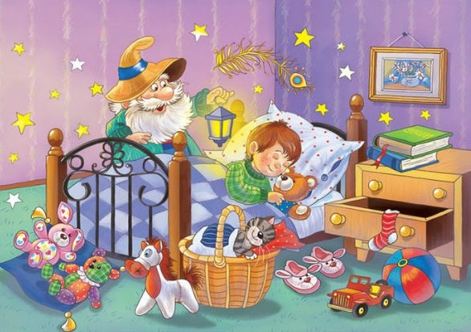
Спят усталые игрушки, книжки спят,Одеяла и подушки ждут ребят.Даже сказка спать ложится,Чтобы ночью нам присниться.Ты ей пожелай: «Баю-бай!»
В сказке можно покататься на лунеИ по радуге промчаться на коне,Со слоненком подружитьсяИ поймать перо жар птицыГлазки закрывай. Баю-бай!
Обязательно по дому в этот часТихо-тихо ходит Дрема возле нас.За окошком все темнне,Утро ночи мудренее,Глазки закрывай! Баю-бай
Баю-бай, должны все люди ночью спать.Баю-баю, завтра будет день опять.За день мы устали очень,Скажем всем: «Спокойной ночи!»Глазки закрывай! Баю-бай

